格琳電子有限公司 |  |  |  |  |  | 文件發行管制
壓彈簧機操作工作說明書
文件編號 |  | WI039 | 版 本 |  | 第 01版
發行日期 |  | 2025/11/18 | 頁 次 |  | 1 / 1
執行日期 |  | 2025/11/18 | 修訂日期
1.緒言：規範公司所有壓彈簧機的操作，指導員工進行彈簧螺絲組裝作業，提高組裝速度，改善組裝效果。

2.設備型號：

3.操作步驟：
3.1 使用前將機器清理干凈,特別是固定螺絲的治具,要用針把雜物出挑出,防止螺絲放入不到底壓彈簧時會不到位.
3.2 把未壓彈簧的光杆螺絲用手工穿好彈簧.
3.3 穿好彈簧的螺絲放置於固定的治具內進行試壓.用手扳動轉盤用力一定要均勻往下壓,直到聽見"叭"的一聲說明彈簧以壓入至割槽位置,彈簧以被固定於螺絲上了.
3.4 檢驗壓好的螺絲,看彈簧是否有鬆動或脫落或變形的現象.
3.5 當壓出的不良品過多的時要對機器進行重新調整或需更換新的固定螺絲的治具.
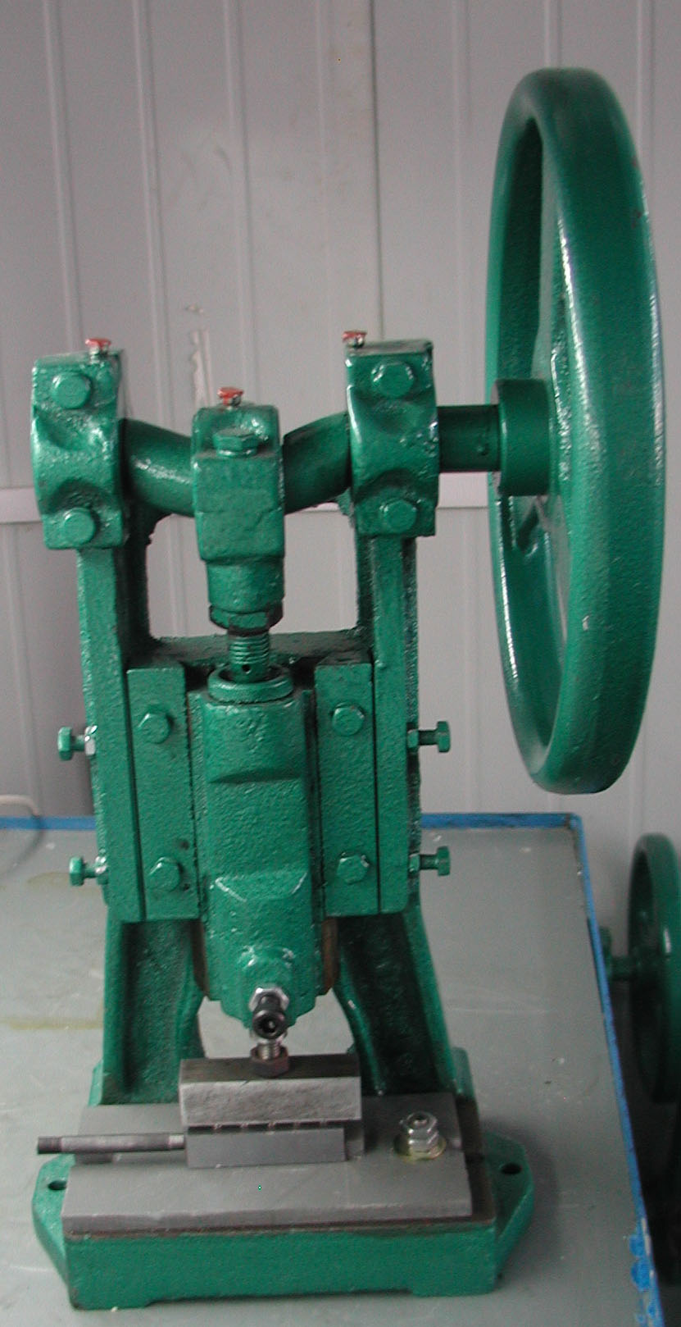
3.6 完畢時,清理不良品倒入紅色不良品盒內,然后清理機臺保持機臺的清潔度.

4. 附圖:

核  准 |  |  | 審  核 |  |  | 制  作 | 周昌珍

